**10. Diseño de interfaz del juego**

**10.1. Menú principal**

Cuenta con dos botones los cuales uno nos lleva a la pantalla crear partida y el otro nos mandara a la pantalla unirse a una partida.

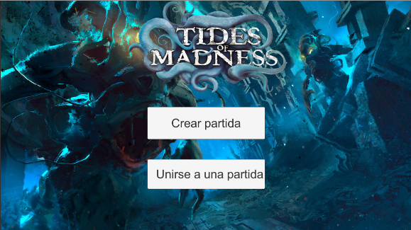

**10.2. Crear partida**

En esta pantalla el jugador que crea la partida tiene que esperar a que su oponente se conecte con él desde la pantalla unirse a una partida e iniciar la partida.

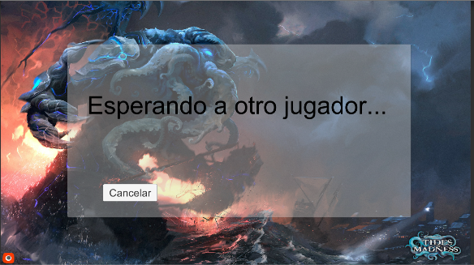

**10.3. Unirse a una partida**

En esta pantalla el jugador debe escribir la IP de la persona que creó la partida para poder conectarse con él y empezar la partida.

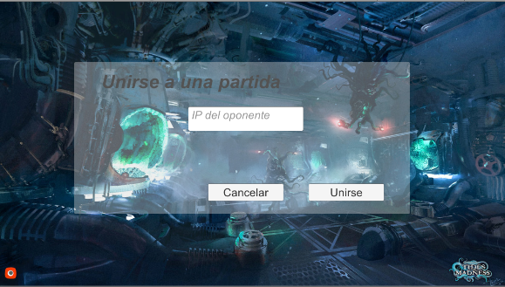

**10.4. Tablero de juego**

1. Mazo jalar desde el cual se repartirán cartas a los dos jugadores y en el cual también se jalan cartas al final de cada ronda.
2. Mazo dejar donde se colocan las cartas que ya no son usadas por los jugadores.
3. Mazo de jugador1 en el cual se colocan las cartas que serán utilizadas por el jugador uno
4. Tablero de juego en el cual se colocan las cartas que los jugadores quieren usar a lo largo de la partida.
5. Mazo de jugador2 el cual solo se mirará la parte trasera de las cartas en la pantalla del jugador 1.
6. Nota la cual lleva el conteo de cuantas locuras y cuantos puntos llevan los jugadores.

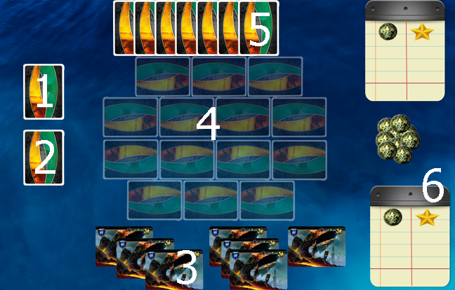

**10.5. Seleccionar carta**

Cuando el jugador haga clic sobre una de las cartas en su mazo dicha carta se expandirá y mostrara una ventana en la cual nos muestra cual es la habilidad de la carta y dos botones en los cuales se puede seleccionar la carta para jugarla en el tablero o cancelar en la cual la carta regresara a su tamaño original y se podrá seleccionar una carta diferente.

